上海市汽车行业协会2016年度统计分析

2016年是“十三五”规划的开局之年，面临我国经济发展的新常态，在改革创新深入推进和宏观政策效应不断释放的共同作用下，汽车行业加大供给侧改革力度，产品结构调整和更新步伐持续加快，产销增速呈逐月增高态势，全年汽车产销均超2800万辆，连续八年蝉联全球第一，对确保宏观经济平稳运行起到了重要作用。
一、2016年度全国汽车市场概述
1、全国汽车市场2016年产销量
2016年全国汽车工业产销分别完成2811.88万辆和2802.82万辆，同比分别增长14.46%和13.65%，增幅较上年分别增加11.21和8.97个百分点。其中乘用车产销分别完成2442.07万辆和2437.69万辆，比上年同期分别增长15.5%和14.93%，继续高于汽车的整体增速，而商用车产销分别完成369.81万辆和365.13万辆，相比去年9.97%和8.97%的降幅，今年则分别上升8.01%和5.80%。
2、2016年运行趋势
纵观全年运行趋势与上年基本一致（销售趋势图如下），但产销量增幅明显增大，除2月份春节、7月份传统淡季，其余月销售全部超过200万辆，并创造了月销突破300万辆的新纪录。
3、汽车销售结构
（1）乘用车销售。
2016年，刚性需求和即将到期的购置税优惠政策退坡，使得乘用车产销继续保持较快增长，增速逐步加大，但各大车型表现不一，运动型、多用途（SUV、MPV）保持较大增幅，轿车小幅增长，交叉型继续较大下降。2016年度各车型销售量及同比升降幅度如下表。
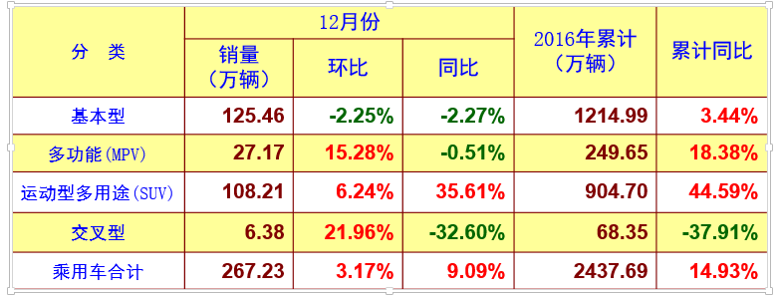
其中需要关注的是轿车销售与上年同期（-5.33%）负增长比较，已经扭转了负增长态势，占总销量的49.84%，但份额反而比上年减少。多功能、运动型占总量份额分别为10.24%、37.11%，运动型份额同比增加了7.69个百分点，交叉型降幅37.91%，降幅继续加大，运动型乘用车销售保持了强劲上升的势头，由此可见消费者意愿。
乘用车销售从排量分析，排量小于1.0的微型车销售40.77万辆，同比微降2.05%；1.0L-1.6L的小型车同比上升22.05%，共销售1719.93万辆，占乘用车销售份额达70.56%，同比增加4.12个百分点；1.6L-2.0L销售563.45万辆，同比上升9%；2.0L-2.5L销售74.01万辆，同比下降35.63%；2.5L-3.0L销售10.58万辆，同比上升2.21%；3.0L-4L销量0.7958万辆，同比下降26.06%，4L以上销售仅为个位数，由此可见国家小排量购置税减半的政策对汽车消费的影响非常明显。
（2）商用车销售
2016年商用车产销由于货运车的上升，整体出现了回暖势头。在五大类商品中，客车产销分别为49.17万辆、48.84万辆，同比分别下降5.5%、6.96%，其中客车非完整车产销5.52万辆、5.5万辆，同比分别下降21.78%、21.92%；货车产销分别为240.53万辆、237.38万辆，同比分别上升了7.24%、5.2%；其中半挂牵引车产39.87万辆、38.8万辆，同比分别上升60.5%、55.08%，货车非完整车型产销34.71万辆、34.6万辆，同比分别上升1.58%和下降0.91%。
（3）中国品牌乘用车
2016年中国品牌乘用车共销售1052.9万辆，同比上升20.5%，高于乘用车销售整体增幅5.57个百分点，占乘用车销售总量的43.19%，占有率比上年同期增加1.99个百分点，中国品牌占有率提高在于国产SUV表现强劲，2016年销售526.8万辆，同比增幅高达57.6%，在SUV车型中占有率达到58.2%，而MPV销售223.8万辆，同比上升19.9%，在同类车型中占有率89.6%。
（4）合资品牌乘用车
2016年中国品牌和合资品牌乘用车销量及市场占有率见下图，与上年同期比，德、日、美系品牌销量均有两位数增长，法系降幅超过两位数。
（5）主要汽车生产企业
2016年汽车销量排名前10位的企业集团销量合计为2470.12万辆，占全部汽车销售的88.12%，同比减少1.2个百分点，销售同比增长12.37%，低于行业增速；前十企业集团及其排位与去年同期比较，奇瑞超江淮重回前十，与上年同期比较，华晨销量下降，排位下降2位，其他企业保持稳定增长。前十汽车生产企业集团销量及市场占有率如下图（销量单位：万辆）。
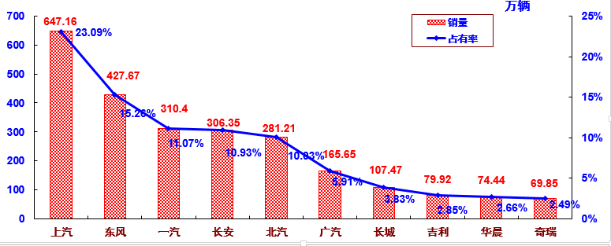
其中， 五大集团共销售汽车1972.79万辆，同比上升10.57%，低于行业整体增幅3.08个百分点；占有率70.39%，比上年同期减少；五大集团中，北汽销售与行业增幅基本持平，而其他均低于行业整体增幅，五大集团销售及同比见下图。
4、新能源汽车
据中汽协会统计报导，2016年新能源汽车生产51.7万辆，销售50.7万辆，同比分别增长56.1%和53%，较上半年增速有所减缓。其中纯电动汽车产销分别完成41.7万辆和40.9万辆，同比分别增长63.9%和65.1%；插电式混合动力汽车产销分别完成9.9万辆和9.8万辆，同比增长分别为15.7%和17.1%。
5、汽车进出口
据中汽协会统计的汽车整车企业出口数据，2016年，汽车累计出口70.83万辆，比上年同期下降2.74%.较上半年明显减缓。其中乘用车出口47.71万辆，比上年同期上升11.54%；商用车出口23.12万辆，比上年同期下降23.07%。另据海关统计数据，1-11月，汽车整车累计进口95.8万辆，比上年同期下降3.35%，其中轿车进口33.98万辆，同比增长7.84%；数据显示进出口降幅都有所收窄。
二、2016年度上海市场汽车产销
1、上海汽车市场2016年度产销
2016年上海汽车产销分别为260.77万辆和261.17万辆（不含上汽外地产），同比分别上升7.32%和7.53%。按大类车型分，乘用车产销分别为257.45万辆和257.93万辆，同比分别上升7.03%和7.23%，商用车产销分别为33162辆和32391辆，同比分别上升36.6%和38.5%，由于上海乘用车发展布局变化，外地产的不在统计范围，因此看似与行业整体形势差别明显。由于上海产商用车均为客车，而且占汽车总量较低，因此不足以影响上海本地产汽车的产销局面，2016年上海产汽车销售走势如下图：

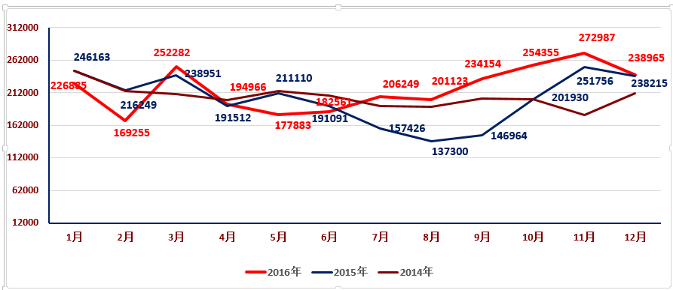
2、上海本地产乘用车销售结构比较
2016年在上海产乘用车销售结构上，基本型乘用车共销售207.72万辆，占乘用车销售比重80.53%，比上年同期减少4.36个百分点，销量同比上升1.73%，而SUV销售42.64万辆，同比则上升36.57%，多用途（MPV）销售7.57万辆，同比上升47.89%，可见SUV销售明显好于乘用车整体。按排量分析，1.0-1.6L销售情况稍好，销售128.64万辆，同比上升18.06%；1.6-2.0L销售20.4万辆，同比下降36.98%； 2.0-2.5L则延续下降态势，销售9922辆，同比降幅78%。2.5-3.0L销售1398辆，同比虽较大上升，但量较小，可见国家小排量购置税减半政策效果很明显。
3、上海各整车厂（含外地产）销售表现
根据中国汽车工业协会公布的数据，2016年上海三大乘用车企业整车销售分别为：上汽大众累计销售200.02万辆,同比增长10.78%，上汽通用188万辆，同比增长8.99%，上汽乘用车32.17万辆，同比增长89.23%。
上海的商用车均是客车，上汽大通共销售汽车46123辆，其中客车27142辆，同比分别上升31.58%、43.23%，其销售的MPV亦有17.87%的增幅，上海申沃客车销售2007辆，同比下降4.56%，上海申龙客车销售3242辆，同比上升39.68%。由于商用车在整个上海汽车销售中比重很小，对上海汽车销售增幅的贡献度不大。
4、上海乘用车销售品牌表现
上汽旗下乘用车合资品牌以其优良的性价比、便捷的服务，在全国乘用车市场继续处于领先的地位，在2016年销售量排列前十的轿车品牌中，朗逸、英朗、桑塔纳、分列一、二和第六位，合计销售116.76万辆，占全国轿车销量的9.56%，占前十轿车品牌销量的35.13%；昂科威、途观位列SUV销售量第四、五位；五菱宏光、宝骏730分列MPV销售量第一、二位，合计销售102.02万辆，占前十MPV品牌销量的54.89%。上海乘用车良好的品牌优势，确保了上海汽车行业在全国汽车市场的领先地位。
三、上海市汽车行业经济运行其他表现
1、按照上海市统计局发布的数据，2016年，上海市规模以上企业实现工业总产值31082.72亿元，同比仅上升0.8%，其中汽车制造业实现工业总产值5781.58亿元，同比上升12.6%；主营收入34292.43亿元，同比上升0.4%，而汽车制造业实现营收7193.21亿元，同比上升9.1%。上海汽车行业协会纳入统计范围的120余家企业，实现工业总产值4681.69亿元，同比上升11.15%；主营业务收入6051.54亿元，同比上升9.54%，与上半年度相比，均已从负增长转为稳定增长。利润总额994.66亿元，也由上半年的同比负增长转变为上升0.91%；而从业人员11.95万人，同比下降了8.04%。另外，中汽协公布了1-11月份全国重点企业（集团）经济效益情况分析，从数据看由于本市汽车行业在高起点上提升，因此在一些主要经济指标的增幅上稍有差距。
2、上汽集团外企业经济运行基本情况
据对上汽外近50家企业的统计， 2016年工业总产值同比上升2.64%，主营收入同比上升12.17%，虽都已改变上半年的负增长状态，但相对行业整体仍稍差；赢利能力不佳，利润总额同比虽然上升17.03%，但由于个别大企业出现较大起落，故掩盖了整体的实际现状。在经济运行质量一些指标方面，显示成本、资金压力较大：
-- 近半企业工业总产值呈下降，其中个别企业降幅超过50%；近三分之一的企业利润总额下降。
-- 三项费用占营业收入比重14.33%，同比增加0.4个百分点，其中管理费用上升超过25%。
-- 应收帐款53.09亿元，同比上升5.17%；
-- 存货30.21亿元，同比上升9.95%，但其中产成品上升5.12%；
-- 资产总计293.91亿元，同比上升17.4%，负债140.94亿元，同比上升18.07%，负债率上升。
四、上海地区汽车保有量
1、截至2016年末，上海地区汽车保有量（不含电车、农用车、挂车等）为320万辆，比上季末净增加9.5万辆，比去年同期净增加37万辆，增幅13.08%。按使用对象构成分，私车保有量241.94万辆，比去年同期上升15.55%，占保有量的75.61%，同比增加1.62个百分点，继续呈上升态势，私车比去年同期增加32.55万辆。在私车保有量中，小型客车占99.42%，比上年同期增加0.37个百分点。随着经济社会的发展和人民物质生活水平的提高，一方面私家车将是汽车发展的重要市场，另一方面私家车的快速发展，必然加剧城市道路交通和用车环境的压力。
2、截至2016年末，在上海地区汽车保有量中，轿车共206.98万辆，其中国产188.24万辆，进口18.74万辆，与三季末比较，增幅分别为2.21%、3.18%；小型客车（不含轿车）76.71万辆，其中国产58.66万辆、进口18.05万辆，与三季末比较，增幅分别为5.86%、4.03%；数据显示，轿车进口车的增幅明显高于国产车。轿车与小型客车占汽车保有量总数的88.65%，同比增加1.22个百分点。
3、2016年四季度上海各档次国产轿车上牌情况，各档次表现有所不一，中级轿车占比虽最高达37.71%，上牌量（下同）与去年同比却下降了8.21%；中高级占比22.83%，同比上升36.16%；普及型轿车占比达27.1%，同比上升7.55%；豪华型占比8.59%，同比上升15.43%；微型车占比仅3.77%，同比有较大上升。

上海市汽车行业协会信息统计部
2017年2月15日

